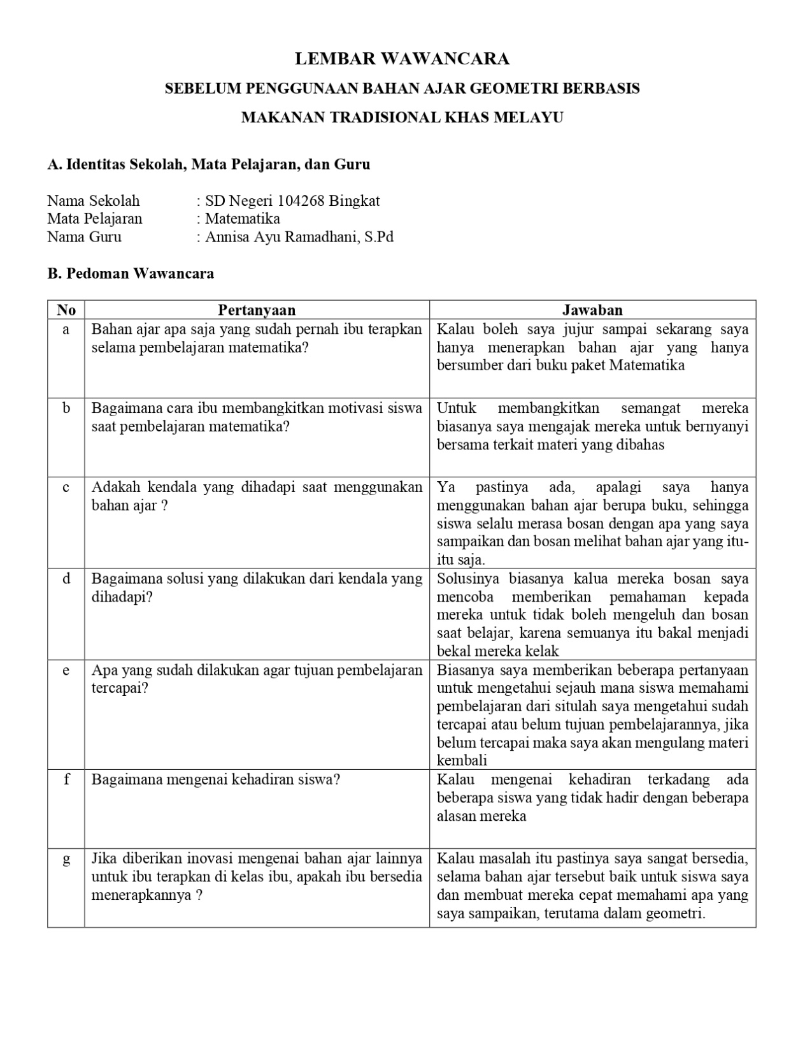
Lampiran 1

Lampiran 2
RENCANA PELAKSANAAN PEMBELAJARAN (RPP)

Satuan Pendidikan : SD Negeri 104268 Bingkat
Kelas/Semester : V/I
Tema : Geometri Bangun Ruang
Muatan Terpadu : Matematika
Alokasi Waktu : 2 x 35 Menit

- Kompetensi Dasar
3.7 Mengenal bangun ruang limas segiempat, prisma segitiga, kubus, balok, limas segitiga, bola, tabung, kerucut
- Tujuan Pembelajaran
  - Setelah melihat tayangan video tentang bangun ruang, siswa dapat menyebutkan beberapa bangun ruang dengan benar.
  - Melalui kegiatan Tanya jawab, siswa dapat menyebutkan benda-benda yang menyerupai bangun ruang.
  - Melalui kegiatan menyimak, siswa dapat menentukan jenis-jenis bangun ruang dengan benar.
  - Melalui kegiatan diskusi, siswa dapat menggambar bangun ruang dengan benar.

- Kegiatan Pembelajaran
KEGIATAN PEMBELAJARAN | DESKRIPSI KEGIATAN | ALOKASI WAKTU
Awal | - Melakukan pembukaan dengan salam dan siswa menjawab salam dari guru kemudian melakukan kegiatan berdo’a. (religius)  - Siswa menyiapkan diri dengan merapikan pakaian, posisi dan tempat duduk yang disesuaikan dengan kegiatan pembelajaran. (mandiri)  - Siswa melaksanakan absen kehadiran dengan menjawab panggilan dari guru.  - Siswa menyimak penjelasan guru tentang tujuan dan aktivitas pembelajaran yang akan dilakukan.  - Siswa menyimak arahan guru tentang pentingnya sikap syukur, santun, percaya diri, dan disiplin. (religius)  - Siswa diberi motivasi dan apersepsi oleh guru dengan mengajukan pertanyaan kepada siswa.  - Tadi pagi siapa yang sarapan dan minum, jika minum menggunakan gelas. Gelas berbentuk apa ?  - Siswa memperhatikan guru pada saat guru menyampaikan tema dan tujuan pembelajaran | 10 Menit
Inti | Mengamati  - Guru menampilkan bahan ajar berupa video pembelajaran mengenai makanan tradisional melayu apa saja yang menyerupai bangun ruang  - Setelah menampilkan video lalu guru bertanya kepada siswa mengenai bangun ruang dengan bertanya mengenai makanan tradisional melayu apa yang menyerupai bangun ruang. (simulasi).  Menanya  - Siswa berdiskusi untuk menjawab pertanyaan dari guru.  - Beberapa siswa ditunjuk guru untuk menjawab pertanyaan.  - Guru memberikan penjelasan tentang pertanyaan yang telah diajukan kepada siswa.  - Guru mengulas kembali pelajaran sebelumnya.  - Guru bertanya jawab dengan siswa cara tentang materi yang akan disampaikan.  - Guru menjelaskan pengertian bangun ruang.  - Siswa mengulangi pernyataan tentang pengertian bangun ruang.  - Guru menunjukkan gambar makanan tradisional yang telah dipaparkan divideo  - Guru menjelaskan kembali mengenai jenis-jenis bangun ruang  Mencoba  - Guru mengajak siswa untuk menyebutkan jenis-jenis bangun ruang  - Guru menjelaskan contoh-contoh makanan lain yang berbentuk bangun ruang di lingkungan sekitar.  - Guru menginsturksikan siswa untuk membentuk kelompok yang terdiri dari 4-5 orang siswa.  - Guru menginstruksikan kepada setiap kelompok untuk megidentifikasi jenis-jenis bangun ruang dan perbedaannya yang tertera pada lembar kerja siswa.  - Guru menginstruksikan kepada siswa untuk mengisi lembar kerja.  - Guru memberikan waktu kepada siswa untuk berdiskusi  mengenai bangun ruang. Selama kegiatan berdiskusi guru memberikan bimbingan dan memfasilitasi kegiatan diskusi siswa  - Setelah selesai, guru menginstruksikan kepada setiap kelompok untuk mempresentasikan hasil kerjanya.  - Guru memberikan tanggapan positif tentang penampilan setiap kelompok tersebut  - Guru menginstruksikan siswa untuk kembali duduk ke tempatnya masing-masing  - Guru bertanya kepada siswa tentang pemahamanya mengenai materi yang telah dipelajari. | 50 Menit
Penutup | - Siswa bersama guru bertanya jawab mengenai pembelajaran yang sudah dipelajari hari ini.  - Siswa merefleksikan diri dari materi pelajaran hari ini.  - Bersama siswa, guru menyimpulkan kegiatan pembelajaran. Termasuk menekankan sikap syukur, santun percaya diri, dan disiplin.  - Guru menyampaikan materi yang akan disampaikan di pertemuan selanjutnya.  - Siswa bersama dengan guru mengakhiri pelajaran dengan berdoa. | 10 Menit

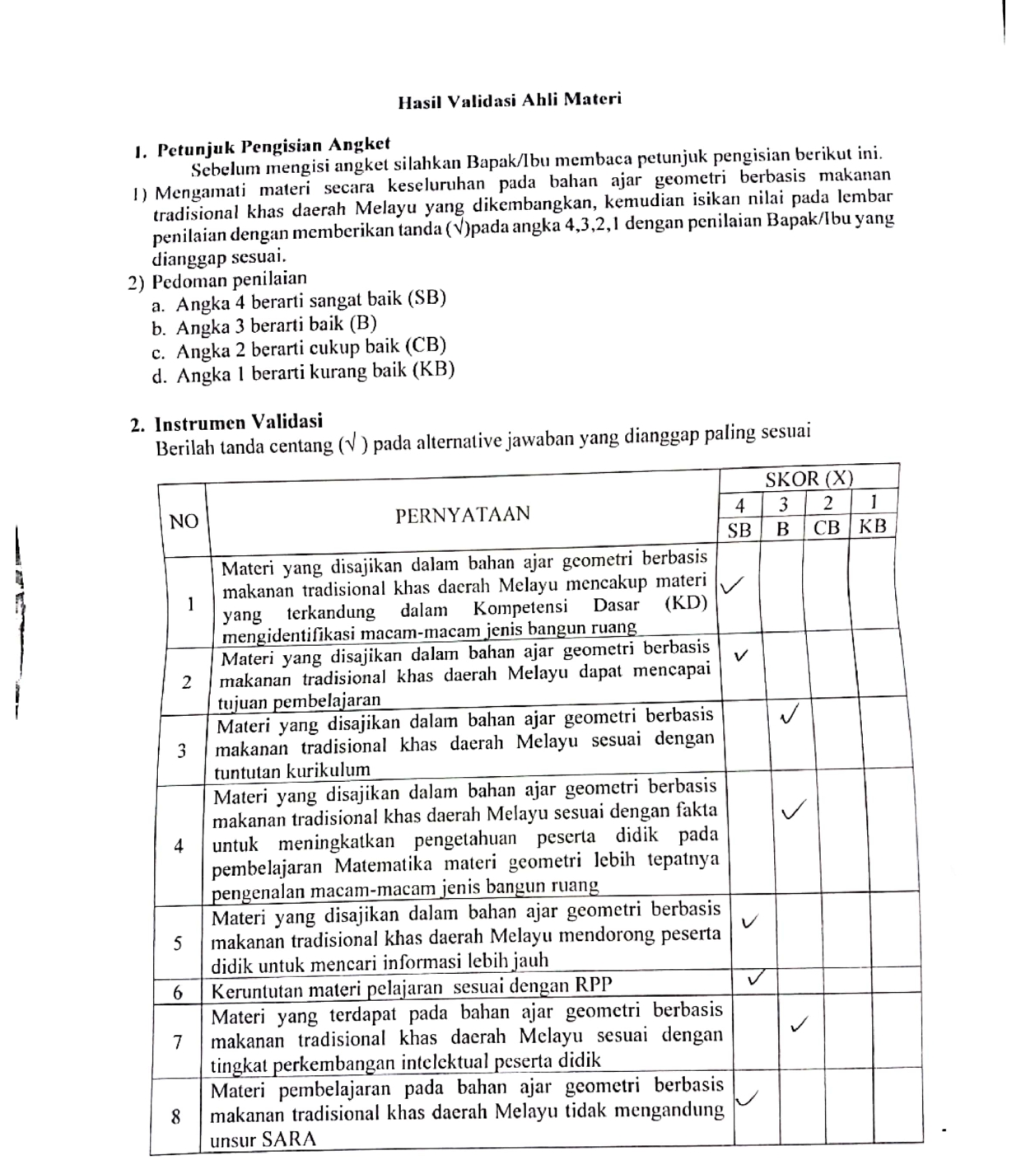
Lampiran 3

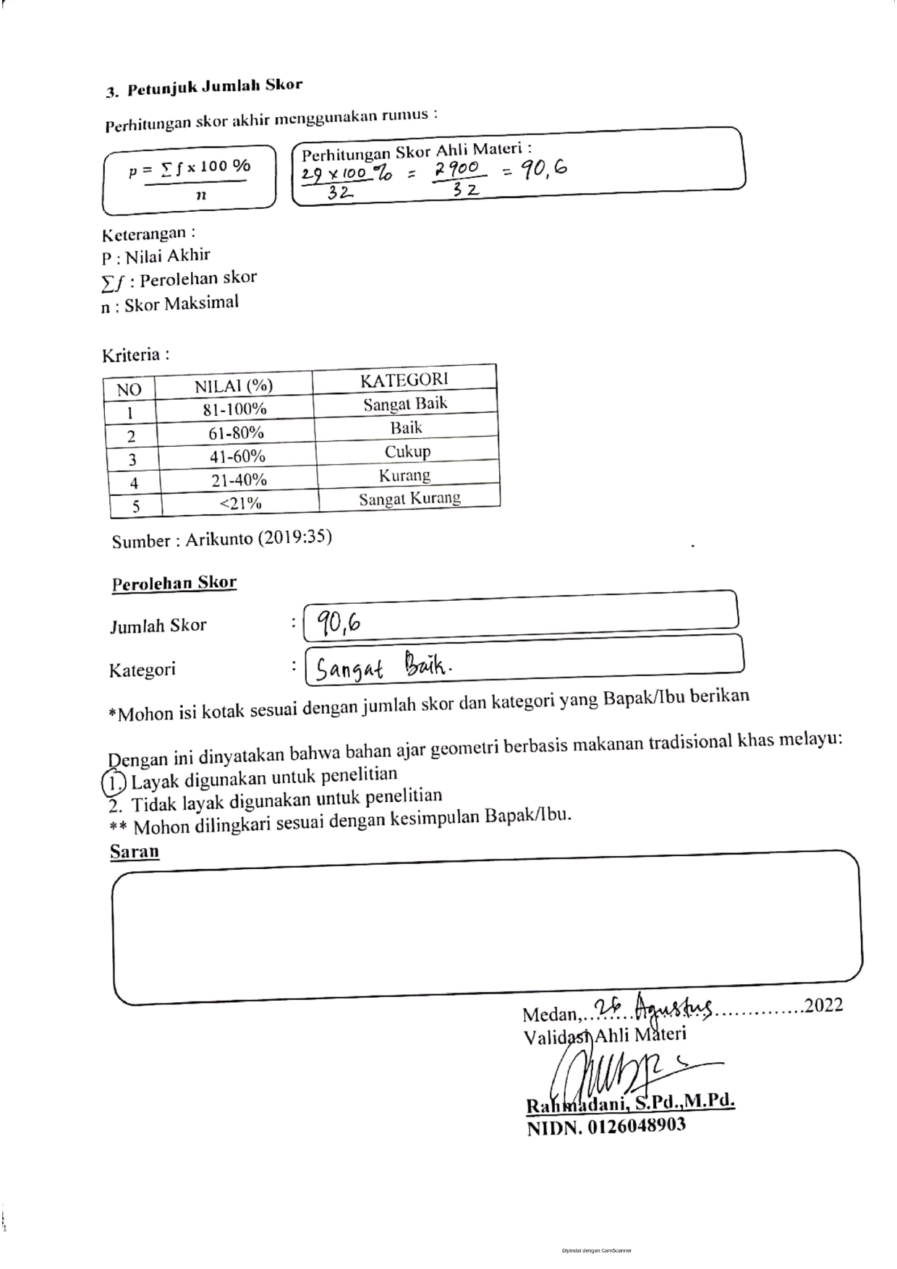

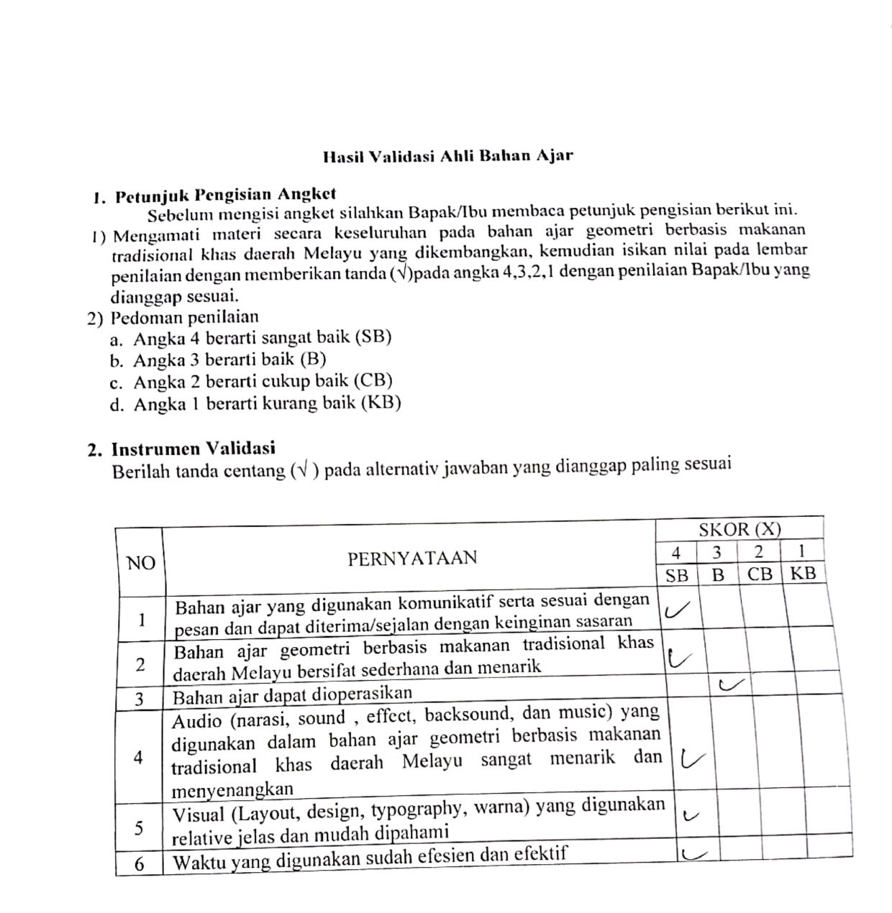
Lampiran 4

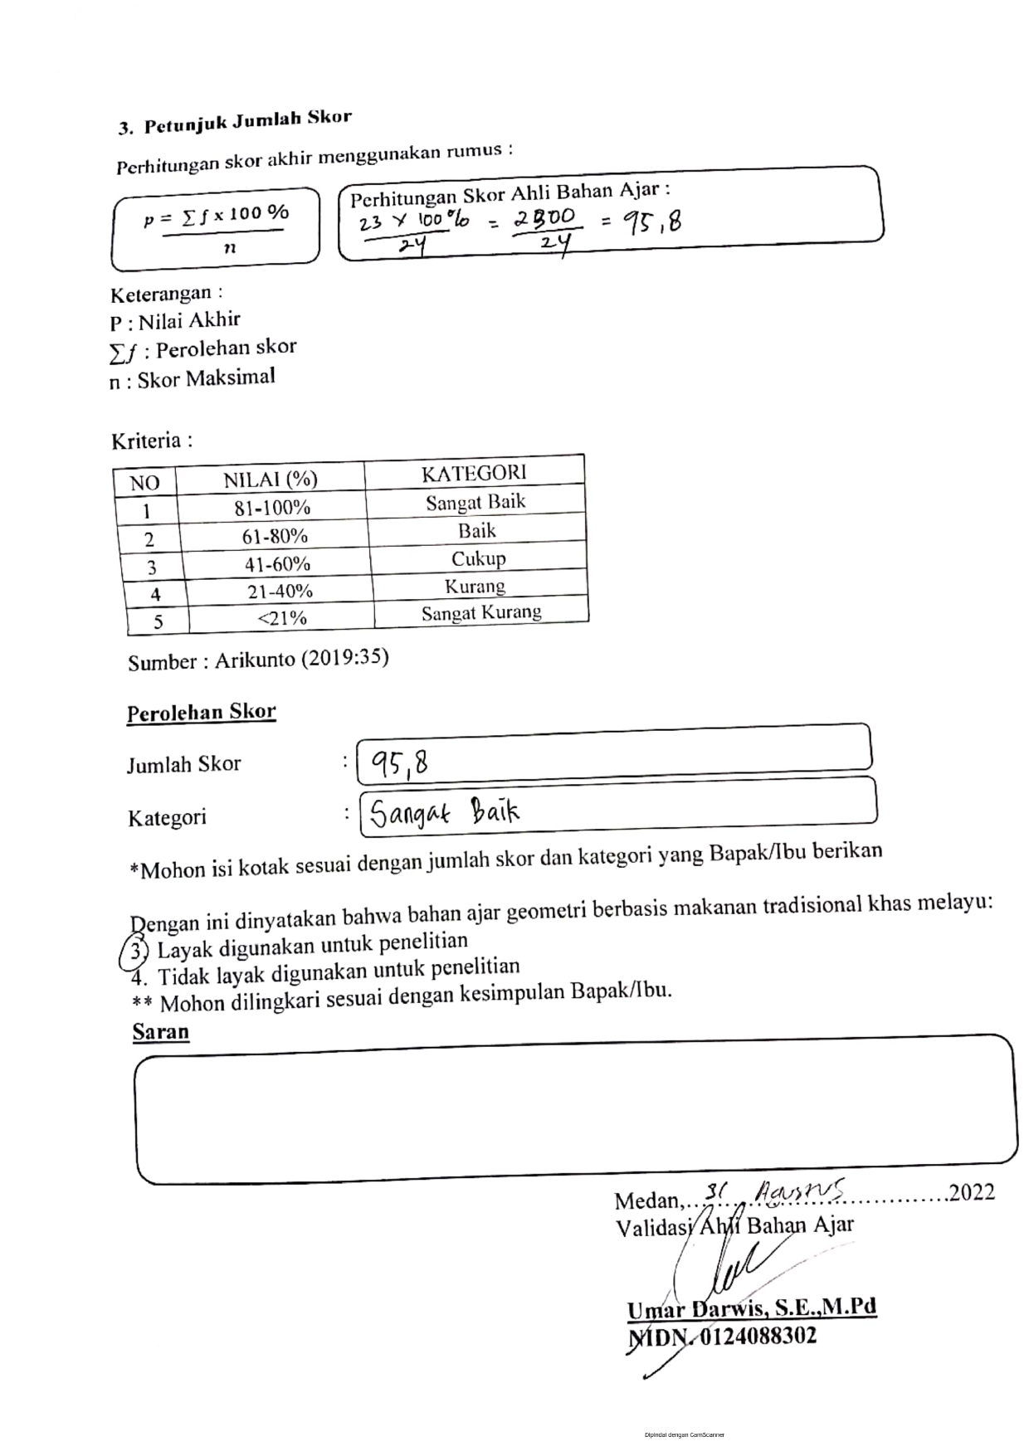

Lampiran 5
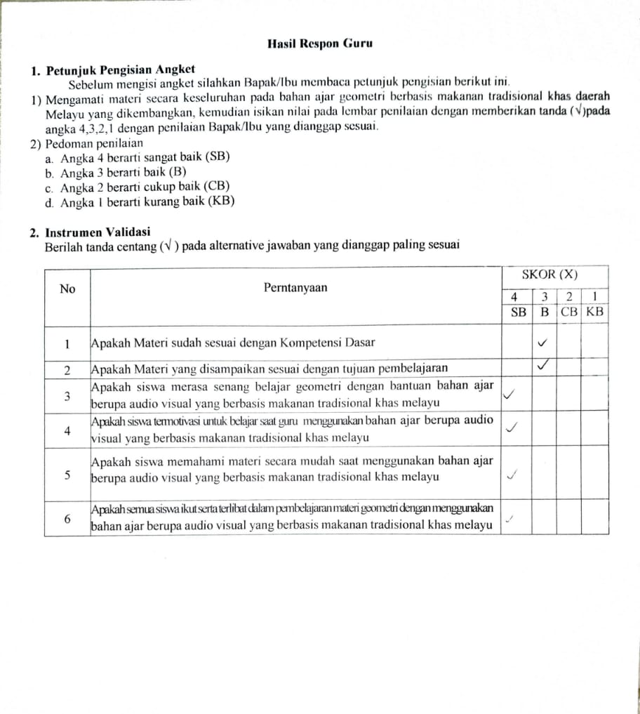

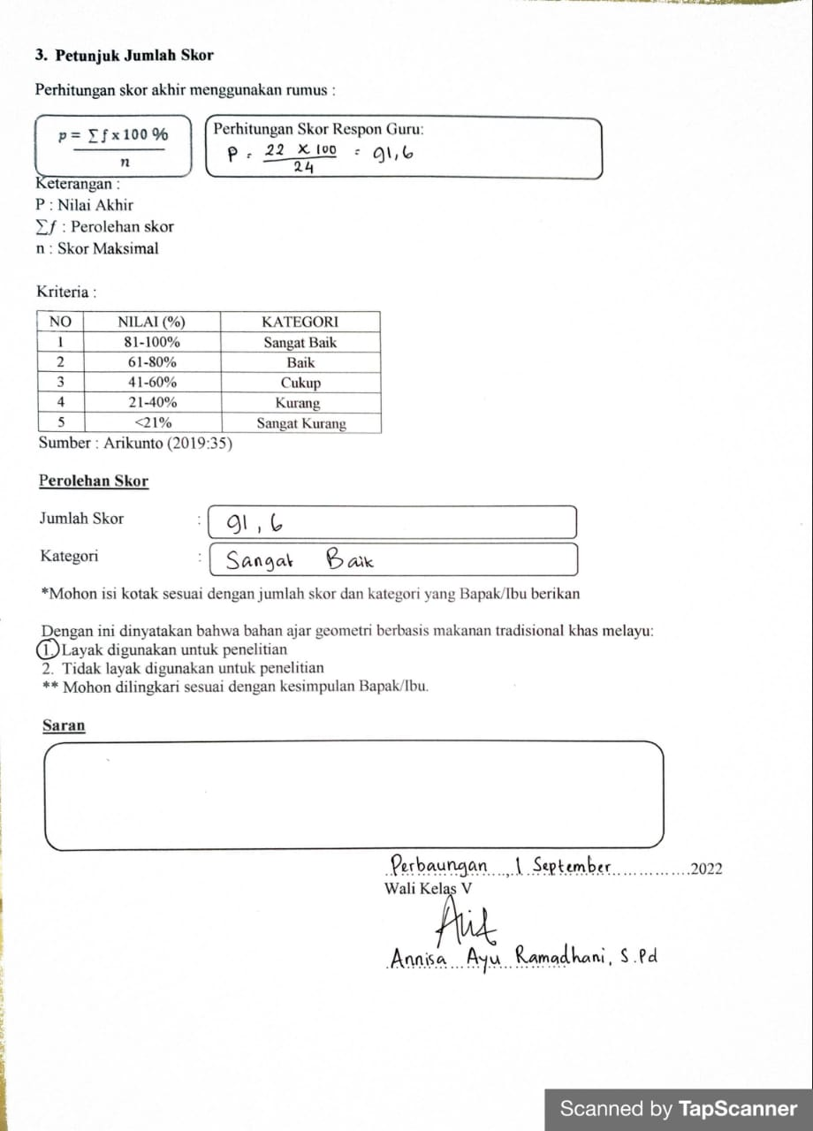

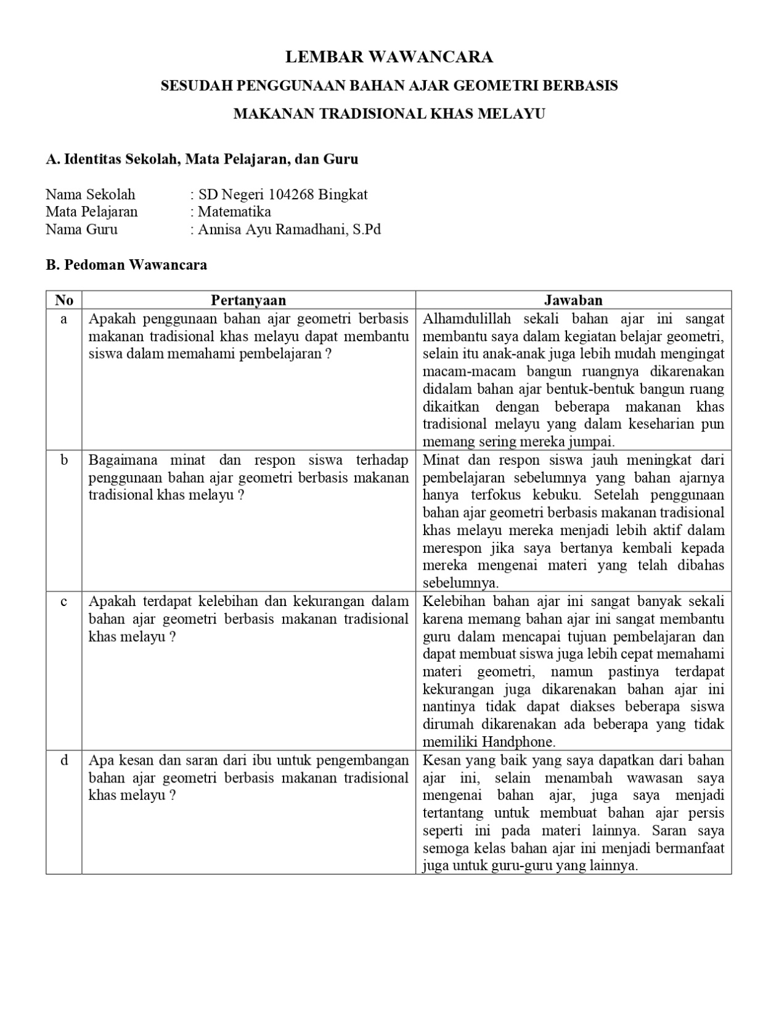
Lampiran 6

DOKUMENTASI
